제 1과: 유학 (1)

- 알맞은 것을 골라 대화를 완성해 보십시오.
유학 | 계획 | 목표
 |  | 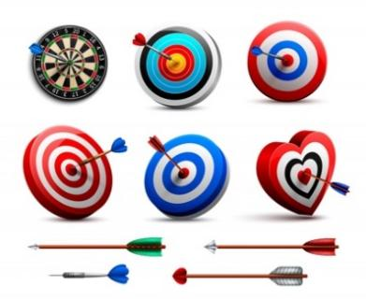
전공 | 학당 | 비자
 | 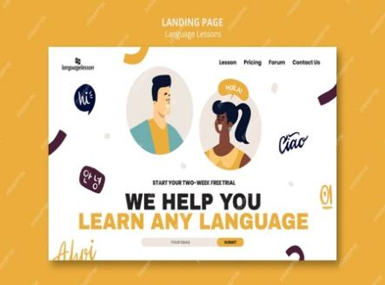 | 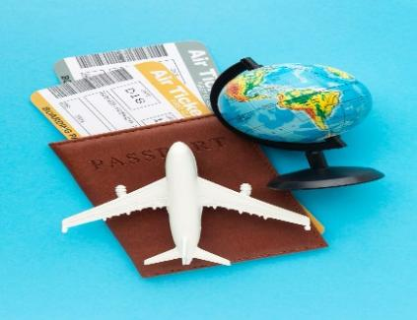

1. 가: 졸업한 후에 무엇을 하고 싶어요?
나: 나는 졸업한 후에 한국에 ___________________가고 싶어요.
2. 가: 외국 여행을 하려면 무엇을 준비해야 해요?
나: ___________________신청을 해야 돼요.
3. 가: 토픽 시험 공부를 열심히 하고 있네요?
나: 네, 토픽 6급 따는 것은 내 ___________________예요.
4. 가: 대학교에서 무슨 ____________________을 공부하고 있어요?
나: 나는 기자가 되고 싶어서 신문방송학과에 지원했어요.
5. 가: 한국어를 어디에서 배웠는데 이렇게 잘 할 수 있어요?
나: 나는 저녁마다 한국어 ___________________에 다니고 있어요.
6. 가: 10 년 후의 ___________________은 어떻게 돼요?
나: 저는 아마 10년 후에 한국어 통역사가 될 거예요.

- 빈칸을 채워 보십시오.

동사 | 는 것 | 형용서 | 은/ㄴ 것
먹다 | 먹는 것 | 예쁘다 | 예쁜 것
자다 |  | 좋다
일하다 |  | 기쁘다
배우다 |  | *재미있다 | 재미있는 것
읽다 |  | *재미없다
듣다 |  | *맵다 | 매운 것
*만들다 | 만드는 것 | *덥다

- 그림을 보고 문장을 완성해 보십시오.

  저는 책 읽는 것을 좋아해요.  (책, 읽다) | 1. |   (텔레비젼, 보다) | 우리 동생은  ______________________________ 좋아해요.
 | 2. | 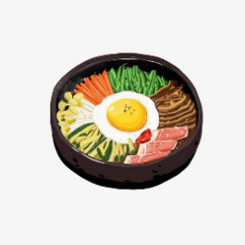  (비빔밥, 만들다) | 어제 학교에서  ______________________________ 배웠어요.
 | 3. |   (한국어, 공부하다) | 혼자서  _____________________________  너무 어려워요.
 | 4. |   (한국어 통역사, 되다) | ______________________________ 제 꿈이에요.

- 지민 씨가 여러 가지 고민을 하고 있어요. 보기와 같이 문장을 완성해 보십시오.

 | 1. 무엇을 먹다 | 저녁에 무엇을 먹을지 고민 중이에요.
 | 2. 문슨 영화를 보다 | 주말에 _______________________________________
 | 3. 무슨 전공을 공부하다 | 대학교에서  _______________________________________
 | 4. 무슨 선물을 하다 | 친구에게  _______________________________________

V. 그림을 보고 문장을 완성해 보십시오.
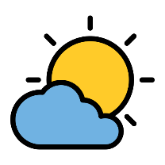  내일 날씨가 좋을지 일기 예보를 봐야 돼요.  (내일 날씨, 좋다) | 1. | 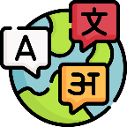  (무슨 외국어, 공부하다) | 나는 내년에 대학에 들어가는데  _______________________________________ 고민중이에요.
 | 2. | 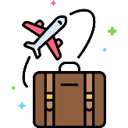  (어디가, 좋다) | 방학에 여행을 가려고 하는데  _______________________________________ 친구에게 물어봤어요.
 | 3. |   (선물, 좋아하다) | 어머니께서는 내가 드린  _______________________________________ 모르겠어요.
 | 4. |   (문제, 어떻게 해결하다) | 이_______________________________________ 결정했어요?

